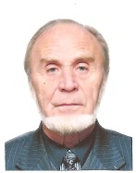

Название: Колориметрически точное цветовоспроизведение

Имя: Ложкин Леонид Дидимович
Поволжский государственный университет телекоммуникации и информатики, Россия, г. Самара, ул. Льва Толстого, 23.
В данной работе рассматриваются вопросы цветовых искажений на экране цветовоспроизводящего устройства. Показаны графически искажения цветности между оригиналом и его изображения на экране цветовоспроизводящего устройства в случае стандартных схем цветовой коррекции. В связи с тем, что в настоящее время используются различные экраны, имеющие достаточно большие отличия цветовых охватов, то величина искажений цветностей между оригиналом и конкретным экраном будет значительно различна при воспроизведении одного и того же изображения. Для значительного уменьшения цветовых искажений, в работе предлагается метод цветовой коррекции, учитывающего индивидуальные колориметрические характеристики экрана цветовоспроизводящего устройства.
В свое время Роберт Хант дал академическое определение возможных уровней цветовоспроизведения. Один из этих уровней, а именно колориметрическое цветовоспроизведение и рассмотрим в данной работе. Как правило экран цветовоспроизводящего устройства имеет три источника света. Яркость каждого основного цвета должна управляться так, чтобы пропорции смеси основных цветов могли изменяться в широких пределах для получения гаммы цветов.
Колориметрическое цветовоспроизведение определяется метомерным соответствием репродукции оригинальному изображению, при котором оба имеют одинаковые CIE-трехстимульные значения. Подробней разберем этот процесс на примере телевизионной системы. В существующей телевизионной системе, телевизионная трехцветная камера формирует три видеосигнала, которые некоторым образом кодируются и передаются на телевизионный приемник. Но, по сути, сама телевизионная камера является прибором для измерения цвета (колориметром) параллельного действия. Поэтому, можно считать видеосигналы видеокамеры, пропорциональны координатам цвета. Тогда необходимые значения видеосигнала можно определить из матричного уравнения, а именно:
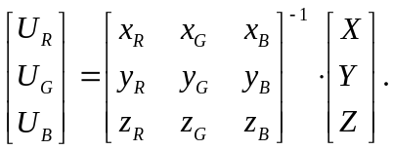 (1)
Из этого следует, что для воспроизведения цвета с координатами Χ, Υ, Ζ необходимы видеосигналы 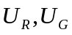 и 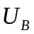, а значит и координаты цветности. При расчете величин видеосигналов 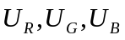 для передаваемых цветов, цветности которых находятся за пределами цветового охвата экрана телевизионного приемника, будет иметь место отрицательное значение величин видеосигнала, и что бы избежать этого, необходимо приравнять отрицательные значению нулю. Тогда, искажения цветности на телевизионном экране будут выглядеть как это показано на рис. 1 (сравните с рис. 2, где показаны цветовые искажения в имеющийся в телевизионной системе.
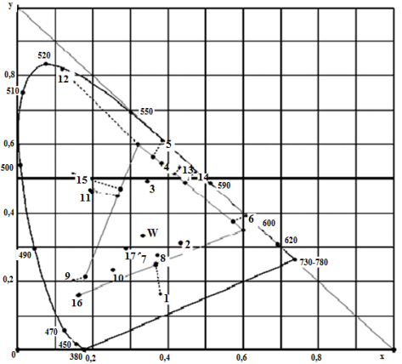  Рис. 1. Цветовые искажения в телевизионной системе, полученные путем передачи сигналов цвета и воспроизведенные на экране | 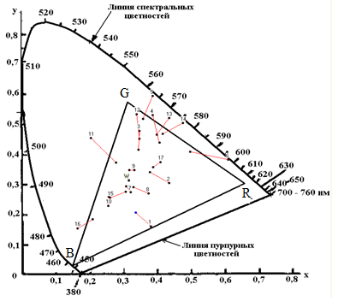  Рис. 2. Искажения цветопередачи телевизионной системы при приеме на цветной телевизор
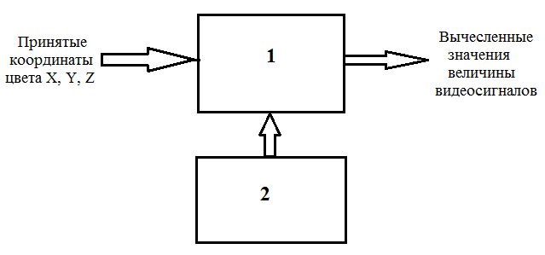  Рис. 3. Добавляемый узел в телевизионный приемник. Условные обозначения: 1- вычислитель, определяется величина видеосигнала по (1); 2- постоянное запоминающее устройство, в котором хранятся 9 коэффициентов обратной матрицы (1) | В заключение приведем следующее:  В современной системе телевидения можно значительно повысить качество цветовоспроизведения, т.е. уменьшить цветовые искажения и при этом цветовая картинка на множестве телевизионных приемниках будет восприниматься одинаково. Для этого достаточно принять, что видеосигнал телецентра содержит координаты цвета каждого пикселя изображения. Эти координаты цвета представляются в некой колориметрической системе телевизионной камеры, которые линейно отличаются от колориметрической системы CIE, например XYZ, поэтому сделав необходимые вычисления необходимой величины видеосигнала для управления телевизионным экраном для воспроизведения цвета, равного передаваемого телевизионной камеры. Таким образом на экране будет воспроизводится цвет без искажений, т.е. произойдет цветокоррекция для всех цветов, координаты цветности которых находятся внутри треугольника цветового охвата телевизионного приемника.

Биография

Защитил кандидатскую диссертацию в 2009 г. в диссертационном совете при Поволжском государственном университете телекоммуникаций и информатики по специальности 05.12.04 – Радиотехника, в том числе системы и устройства телевидения. В 2014 г. защитил докторскую диссертацию в диссертационном совете при Санкт-Петербургском государственном университете телекоммуникаций им. проф. Б.А. Бонч-Бруевича. Работаю профессором на кафедре Радиотехнических и электронных систем в Поволжском государственном университете телекоммуникаций и информатики.

Представление сведений об авторе
Полное имя: Ложкин Леонид Дидимович
Контактный номер: +7 937 984 7712
Аккаунт yandex: leon.lozhkin@yandex.ru
Связано В учетной записи:
Название / номер сеанса: Колориметрически точное цветовоспроизведение
Категория: (Устная презентация / Постерная презентация)

